Documento de Especificación de caso de uso:

Alta de Usuario

Sistema de Subastas en Línea

Versión 1.0

Historial de Versiones

|  |  |  |  |
| --- | --- | --- | --- |
| **Date** | **Version** | **Description** | **Author** |
| 08/06/2014 | 1.0 | Se crea la versión inicial del documento | Paul Zegarra |

Tabla de Contenidos

1. Introducción: 4

1.1 Propósito 4

1.2 Alcance 4

2. Glosario de términos 4

3. Especificaciones Funcionales 4

3.1 Diagrama de Caso de Uso 4

3.2 Descripción de cado de uso Alta de Usuario 4

3.3 Prototipos de pantalla de sistema 5

Especificación de caso de uso

# Introducción:

## Propósito

El propósito de este documento es especificar las funcionalidades a implementarse como parte del proyecto SSEL, en términos de actores, casos de uso, características del sistema y restricciones de dicho sistema.

## Alcance

El alcance de este documento se circunscribe a los requerimientos solicitados por el cliente. Además el documento hace referencia a algunas funcionalidades y comportamientos del sistema SSEL.

# Glosario de términos

* **"SSEL":** Hace referencia al Sistema de Subastas en Línea.

# Especificaciones Funcionales

## Diagrama de Caso de Uso



## Descripción de cado de uso Alta de Usuario

|  |  |  |
| --- | --- | --- |
| **Nombre del Caso de Uso** | **Alta de Usuario** | |
| **Código del Caso de Uso** | **CU – 09** | |
| **Actor(es)** | Administrador | |
| **Descripción** | Esta funcionalidad le permite al administrador poder habilitar un usuario. | |
| **Precondición** | El usuario debe haber sido de baja anteriormente. | |
| **Flujo Principal** | **Acción actor** | **Acción sistema** |
| 1) El administrador tiene la necesidad de habilitar a un usuario | 2) El Sistema muestra una lista de los usuarios inhabilitados. |
|  | 3) El administrador selecciona al usuario que desea habilitar y pulsa en HABILITAR | 4) El sistema muestra un mensaje de confirmación. |
|  | 5) El administrador confirma la operación. | El sistema cambia el estado del usuario de inhabilitado a habilitado, y muestra un mensaje de Operación exitosa |
| **Flujo Alternativo 1** |  |  |
| **Postcondición** | El usuario cambia de estado ha habilitado | |
| **Flujo Excepcional** |  |  |
| **Frecuencia** | Poco frecuente | |
| **Importancia** | Muy alta | |
| **Comentarios** |  | |

## Prototipos de pantalla de sistema

El Administrador ingresará a su cuenta, el sistema mostrará una lista de los usuarios inhabilitados, el administrador seleccionará un usuario inhabilitado y pulsará en Habilitar.

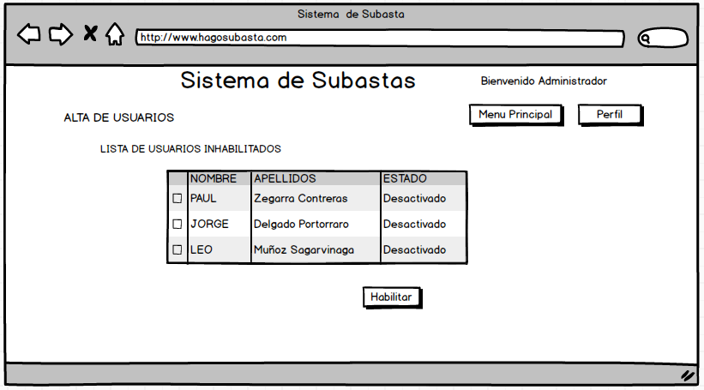

El sistema mostrará un mensaje de confirmación para habilitar dicho usuario.

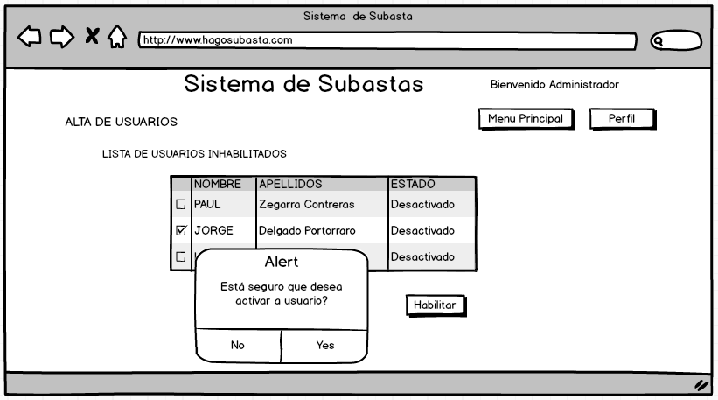

El sistema mostrará que dicho usuario a sido habilitado con éxito.

